实验7 基于JAVA中JFRAM的动物识别专家系统

1、实验目的
专家系统是人工智能的重要方向，本实验通过结合具体应用领域问题，设计1个简单的专家系统，加深学生对专家系统的基本结构和构造原理的理解。

2、实验内容
请参考案例“动物识别专家系统”设计一个小型专家系统（应用对象自拟），可根据输入对象的属性规则，进行推理和专家反馈，可以实现对象的属性、种类识别等功能。具体要求：
- 编程语言可以采用C++、Python、Jsp等编写单机版或网络版程序。
- 系统能正常运行，算法简单高效，用户界面友好，有必要的提示和容错功能。
3）构建知识库的规则不少于10条，测试对象不少于5个。
4）程序应包含专家系统的知识库（或文件存储）、推理机、数据库（或文件存储）等基本模块。

3、开发环境
本系统采用java的jframe框架具体实现，具体环境如下：
开发语言：java
编译器：jdk1.8
编辑器：NetBeans
数据库 Mysql
服务器 Tomcat（自己之前搭建了一个服务器）

3、专家系统的框架设计

1）数据库设计

由于我们采用数据库来存储规则，所以需要设计相应的表来高效地存储并使用这些规则。按照数据库设计的范式理论，我们设计了三张表来存储规则，如下：

fact 表：用于存储每一个事实的编号、描述和是否是最终结论的标志。
Findex（Key） | INTEGER | 事实的编号
description | VARCHAR（255） | 事实的描述
isfinal | INTEGER | 是否是最终的结论
del | INTEGER | 删除时的编号

rule_condition 表：用于存储每条规则的前提。
rindex | INTEGER | 规则的编号
rcondition | INTEGER | 前提的编号
isonlyone | INTEGER | 条件的个数

rule_conclusion 表：用于存储每条规则的结论。
rindex | INTEGER | 规则的编号
rconclusion | INTEGER | 结论的编号

factd表：用于存储每条规则的结论。
des | VARCHAR（255） | 事实的描述
id | INTEGER | 表示事实的个数

在数据库中，无论是事实（fact）还是规则（rule）都是从 1 开始顺序编号的 ， 在后面的设计中我们可以看到维持这样的编号带来的好处。 按照上面设计的表，将 15 条规则用其表示为：

fact表： factd表：
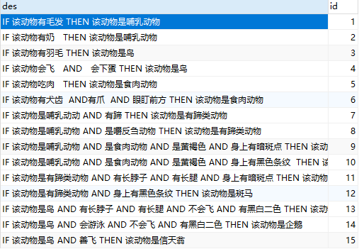

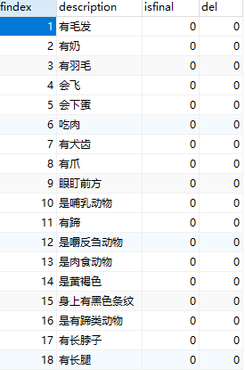

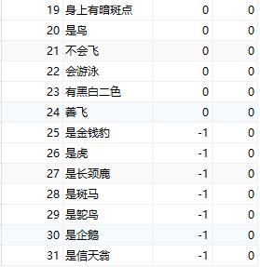

rule_condition表： rule_conclusion表

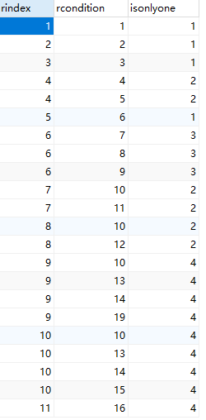
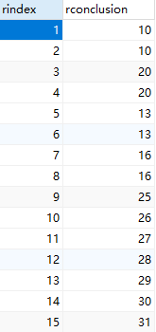
- 数据结构与算法设计

在基于产生式规则的推理中，主要分为下面五个步骤：

Step 1：按照一定策略从规则库选择与综合数据库中的已知事实进行匹配。 所谓匹配是指把所选规则的前提与综合数据库中的已知事实进行比较，若事实库 中存放的事实与与所选规则的前提一致则称匹配成功，该规则可被使用；否则， 称匹配失败，该规则不可用于当前推理。

Step 2：当匹配成功的规则多余一条时，推理机构应该能够按照某种策略从中选出一条规则去执行。

Step 3：对要执行的规则，如果该规则的后件不是问题的目标，则当其为一个或多个结论时，把这些结论加入到综合数据库中。

Step 4：对要执行的规则，如果该规则的后件满足问题的结束条件，则停止推理。

Step 5：在问题求解过程中，记住应用过的规则序列，以便最终能够给出问题的解路径。 在我们的设计中，大致按照了上述的步骤，但是针对搜索效率做了一些 关于用于在程序执行时用于存储知识库的数据结构和相应的搜索策略的优化。

推理算法如下：

Step 1：从数据库中读取数据并创建满足上述数据结构的 fact 数组和 rule 数 组。

Step 2：将用户输入对应的初始事实激活，并将这些事实编号存入数组中。

Step 3：如果用户输入的是中间的推理过程，而不是能最终推得的动物，则执行直接将推理过程显示，并将推理的结果编号放入reason数组里，执行 Step4，5，中的操作。

Step 4：如果reason中只有一个条件，则结论中显示无匹配动物。否则转5；

Step 5：查询该事实的前提规则数组中每个规则编号对应的规则（通过 rule 数组下标索引）若满足： 该reason数组中的前提与事实的所有前提编号都相同，则是该事实，否则不是，结束推理。

规则库的增加与删除算法：

由于我们的知识库的动态数据结构是从数据库中的四个表得到的，所以当我 们需要增加或者删除规则时，只要更新数据库的信息，然后再调用初始化算法（将 在详细设计中涉及）根据现有的数据库重新计算知识库的动态数据结构即可。

规则的增加算法：

Step 1：对于所要添加的规则中所有出现的事实，若在已知的知识库中未出 现，则将这些新的事实添加到 fact 表尾，编号保持递增。

Step 2：在 rule_condition表尾和 rule_conclusion表尾添加相应的表项，规则的编号为原规则数加1。

规则的删除算法：

规则的删除相对的操作要多一些，因为一旦删除某条规则后（对应的即删除 rule_condition 表和 rule_conclusion 表中规则编号为某个值的项），为了保持知识 库的有效性，我们必须检查是否存在由于规则的删除而出现一些“孤立”的事实 ，即那些没有出现在任何规则里的事实。对于这样的事实，我们需要将其删除，同时为了保持编号的连续递增性，需要将其编号后面的事实的编号减 1，与此同时，修改那些由于减 1 操作带来的在 rule_condition表和 rule_conclusion 表的不一致性。 完成这些操作的最佳方法应该是在数据库管理系统中编写相应的触发器程 序，来高效地保持数据的一致性和有效性，但由于我们使用的是 Mysql 数据库， 其未能有效地支持触发器，所以我们只能在系统程序中显示地完成这些操作。

Step 1：删除 rule_condition 表和 rule_conclusion 表中所有规则编号为要删除 规则编号的项。

Step 2：若该规则中出现过的事实在所有规则里被引用的次数为 1（可以从 该事实的其两个规则地址链表的长度快速判断），则其为“孤立”事实，按照 Step 3，4 中的方法进行处理。

Step 3：对于一个“孤立”事实，删除其在 fact 表中的项，并将其编号后面的事实的编号减 1 。

Step 4：修正 rule_condition 表和 rule_conclusion 表：所有属性为 rcondition 或 rconclusion 的值大于“孤立”事实编号的项，将其值减 1。

特别指出的是，由于是对数据库的操作，上述两个算法实现的时候都是由一串 SQL 语句依次执行完成的，充分利用了数据库的高效率。

知识库的构建：
规则库是知识库的基本元素，把选用的规则按一定的数据结构组织起来，存贮在计算机中，就能组成知识库。对知识库进行添加、修改和删除，主要是依据规则的意义结构，所以选用好的规则库是创建知识库的基本要求。
该动物识别知识库选用了以下15条规则：
IF 该动物有毛发 THEN 该动物是哺乳动物
IF 该动物有奶 THEN 该动物是哺乳动物
IF 该动物有羽毛 THEN 该动物是鸟
IF 该动物会飞 AND 会下蛋 THEN 该动物是鸟
IF 该动物吃肉 THEN 该动物是食肉动物
IF 该动物有犬齿 AND有爪 AND 眼盯前方 THEN 该动物是食肉动物
IF 该动物是哺乳动动 AND 有蹄 THEN 该动物是有蹄类动物
IF 该动物是哺乳动物 AND 是嚼反刍动物 THEN 该动物是有蹄类动物
IF 该动物是哺乳动物 AND 是食肉动物 AND 是黄褐色 AND 身上有暗斑点
THEN 该动物是金钱豹
IF 该动物是哺乳动物 AND 是食肉动物 AND 是黄褐色 AND 身上有黑色条纹
THEN 该动物是老虎
IF 该动物是有蹄类动物 AND 有长脖子 AND 有长腿 AND 身上有暗斑点
THEN 该动物是长颈鹿
IF 该动物是有蹄类动物 AND 身上有黑色条纹
THEN 该动物是斑马
IF 该动物是鸟 AND 有长脖子 AND 有长腿 AND 不会飞 AND 有黑白二色
THEN 该动物是鸵鸟
IF 该动物是鸟 AND 会游泳 AND 不会飞 AND 有黑白二色
THEN 该动物是企鹅
IF 该动物是鸟 AND 善飞
THEN 该动物是信天翁
从上述产生可以看出，虽然该系统是用来识别七种动物的，但它并没有简单的只设计7条规则，而是设计了15条，其基本想法是，首先根据一些比较简单的条件，如“有毛发”、“有羽毛”、“会飞”等对动物进行比较粗的分类，如“哺乳动物”、“鸟”等，然后随着条件的增加，逐步缩小分类范围，最后给出分别识别七种动物的规则。这样做有两个好处，一是当已知的事实不完全时，虽不能推出最终结论，但可以得到分类结果：另一是当需要增加对其他动物的识别时，规则库里只需要增加对其他动物（如猫、狗）的个性方面的知识，如9-15那样，而1-8就可以直接利用，这样增加的规则就不会太多。
选定好的规则库后就应该确定知识库的数据结构。由于选用的规则库采用多分支的层次结构，该动物识别专家系统知识库主要采用两棵层次树的数据结构形式。根据这15条动物判断规则，构造两个多分支的四级层次树结构。程序执行过程中定义两个全局变量res1、res2，这两个变量存储在树节点上遍历的状态。Res1就是该事实在哺乳动物和鸟类这棵树上的位置，记录了它目前断定的结论，即状态。Res2 记录了该事实在食肉动物树上的状态 ——目前判定的结论。
该知识库的结构层次清晰，结构简单，容易生成各种动物的推理链，例如虎和长颈鹿的推理链如下图所示。
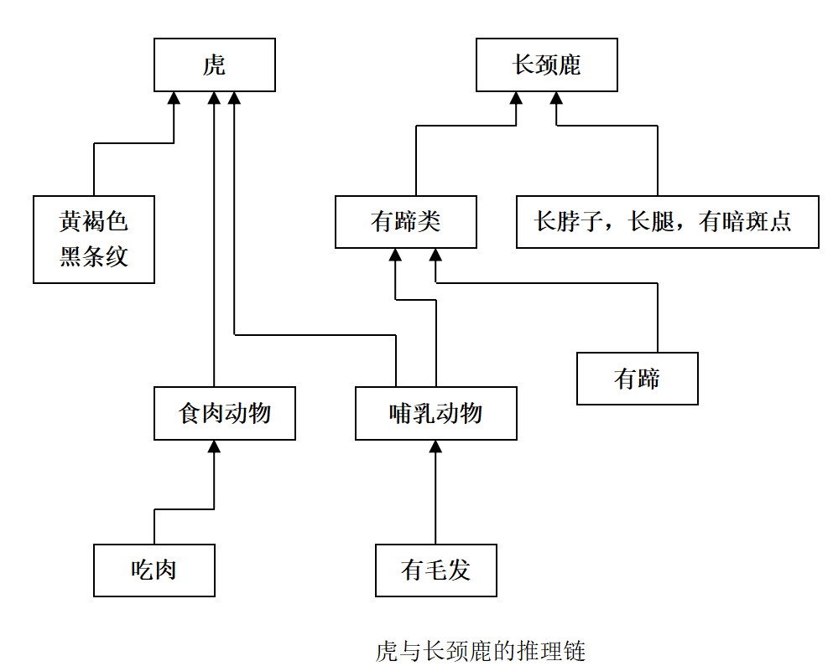
对规则库中的知识进行合理的树结构形式，可使推理避免访问那些与当前问题求解无关的知识，从而提高求解问题的效率。

4、实验结果

初始化界面：

最初的界面包含了最初的事实和增加规则、删除规则、重置与进行最终推理的按钮。

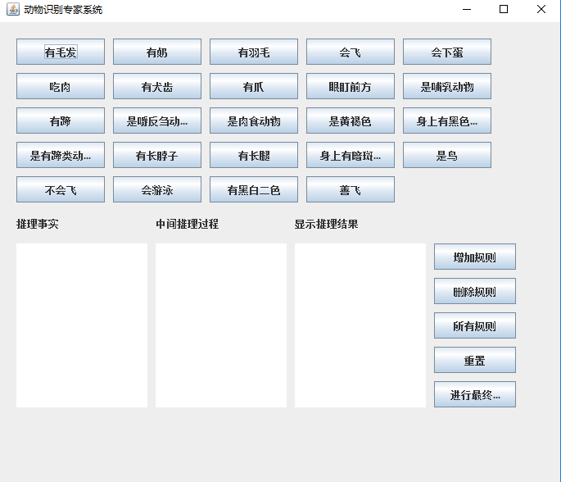

推理界面：

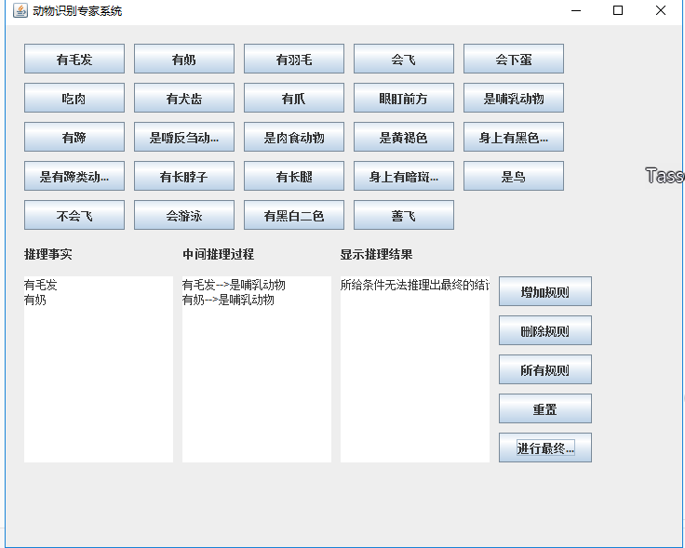

推理成功的界面

由是鸟和善飞的条件可以推出该动物是信天翁

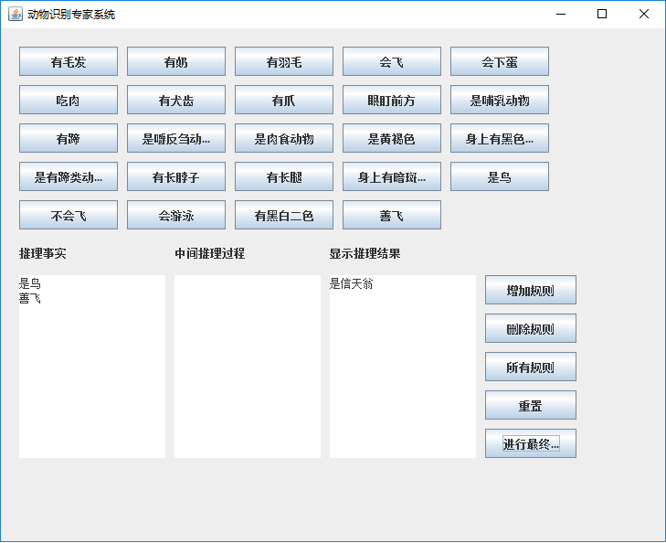

增加规则的界面

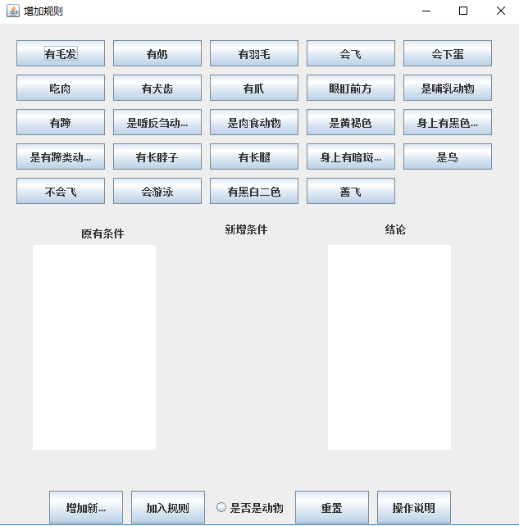

增加规则的界面可以查看操作说明

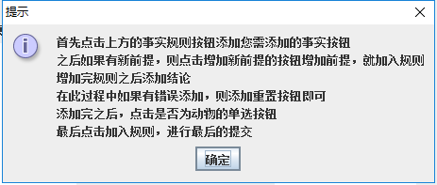

添加规则

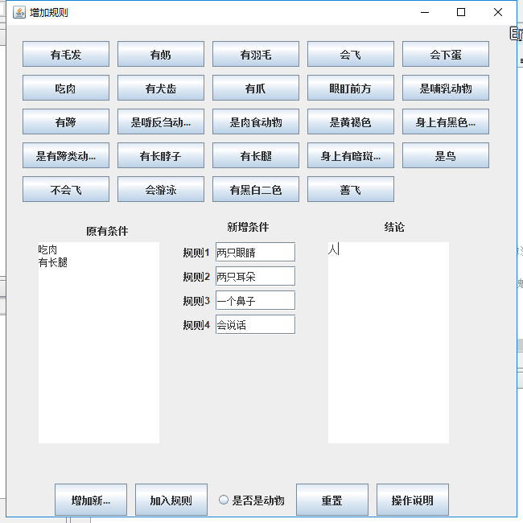

添加成功的界面

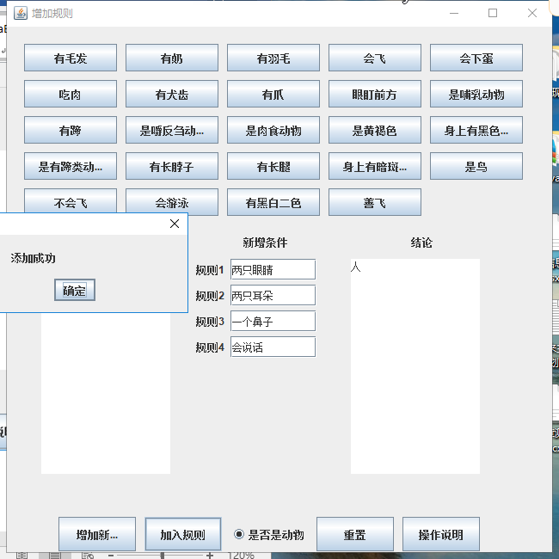

添加成功之后得到的数据库里的内容如下：

删除规则：删除之前创建的规则如下：

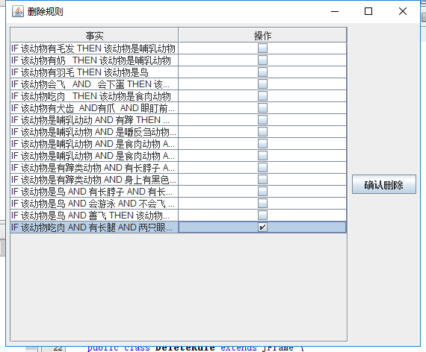

5、心得体会
构建该动物识别专家系统主要为了把人工智能课程中学到的内容运用到实践中去，虽然该系统使用正向推理，它的算法简单，没有占用太多内存，运行速度快，但是由于受到时间和对动物属性知识的限制，该系统能推断出的动物种类数量不是很多，使用的规则库中的规则条数较少，以后还有待增加新的属性。
创新点
该系统没有采用传统的链表结构，把所有的规则放在链表里，推理时需要遍历所有的规则，还需要把推理过的规则做上记号，而且每次推理都需要判断一下是否得出最终结论。该系统把规则的前提与推理机构结合起来，规则的前提作为推理的情况，规则的结论做为推理过程的状态，推理出最终结果后，就能直接处理，不需要判断，因为若不是最终结果，就不会运行到这一步。
可扩充性
本系统是根据输入的事实匹配出结论，通过ListBox输入事实，再根据res1的状态，即目前在那棵树节点上，给出相应的规则来匹配事实。又因为本系统所使用的规则是分层次的，所以如果想添加狼这一动物，狼是食肉的哺乳动物，只需要在哺乳动物的节点下添加一条规则：IF 该动物是哺乳动物 AND 是食肉动物 AND 灰色 AND 不会摇尾巴 THEN 该动物是狼。只需要添加哺乳动物下面的一个分支，不需要改变其它的分支。在现实图片功能中也是添加一个新类就行了。所以虽然本系统还不具备自动学习能力，但对于计算机程序员来说，添加新的动物规则很简单。所以本系统的扩充性比较好。
在我今后的学习中，应不断的学习有关机器自动学习的算法和原理，争取完善该动物识别专家系统的功能。
6、主要程序代码：（全部代码详见压缩程序文件）
见附录压缩文件

